КУРГАНСКАЯ ОБЛАСТЬ
ПОЛОВИНСКИЙ РАЙОН
ПОЛОВИНСКАЯ РАЙОННАЯ ДУМА

РЕШЕНИЕ
от | 27.11.2014г. |  | № 172
с. Половинное

Об официальных символах – гербе и флаге
Половинского района

В соответствии со статьей 9 Федерального закона от 6 октября 2003 года № 131-ФЗ «Об общих принципах организации местного самоуправления в Российской Федерации» и статьей 5 Устава муниципального образования Половинского района, – Половинская районная Дума

РЕШИЛА:

1. Установить герб и флаг в качестве официальных символов муниципального образования Половинского района.
2. Утвердить Положение о гербе и флаге района (приложение 1 к настоящему Положению), определяющее описание и порядок использования символов.
3. Направить утверждаемое настоящим решением Положение о гербе и флаге в Геральдический Совет при Президенте Российской Федерации для внесения символов в государственный геральдический регистр Российской Федерации.
4. Опубликовать настоящие решение в общественно – политической газете Половинского района «Вестник района» и разместить на сайте Администрации Половинского района.
5. Контроль над выполнением настоящего решения возложить на Председателя Половинской районной Думы (Шалмин Н.А.).

Председатель Половинской районной Думы Н.А. Шалмин

Исполняющий полномочия

Главы Половинского района В.М. Елисеев

Приложение к решению
Половинской районной Думы
от «27» ноября 2014 года № 172
«Об официальных символах – гербе и флаге
Половинского района»

ПОЛОЖЕНИЕ
о гербе и флаге муниципального образования
Половинского района

Настоящее Положение устанавливает официальные символы муниципального образования Половинского района (далее – район) – герб и флаг района, их описание и порядок использования.

Глава 1. Общие положения

Герб и флаг района (далее – герб; флаг; символы района) – опознавательно-правовые знаки, составленные и употребляемые в соответствии с геральдическими (гербоведческими) и вексиллологическими (флаговедческими) правилами, и являющиеся официальными символами района как муниципального образования на территории Курганской области, символизирующие его достоинство и административное значение, единство его территории и населения, историческую преемственность, а также права органов местного самоуправления района.

Глава 2. Герб Половинского района

Статья 1.
1. Геральдическое описание (блазон) герба гласит:
«В стеннозубчато рассеченном червленом и зеленом поле, в червлени - кадуцей накрест с цепом, в зелени - цеп накрест с казачьей пикой. Все фигуры золотые.
Щит увенчан муниципальной короной – золотой о пяти видимых остроконечных зубцах.»
Корона, венчающая щит, является геральдической короной достоинства, приличествующей району как муниципальному образованию. Герб может воспроизводиться как в полной версии (с короной), так и в сокращенной (без короны). Обе версии герба равноправны и имеют одинаковый статус.
2. Пояснительное изображение герба помещено в приложении 1 к настоящему Положению.

Статья 2.
1. Герб воспроизводится (помещается):
1) на фасадах зданий, вывесках Половинского районной Думы (далее – районная Дума), Администрации района, избирательной комиссии района (далее – муниципальная избирательная комиссия);
2) в рабочих кабинетах Главы района, председателя районной Думы и их заместителей;
3) в залах заседаний районной Думы, Администрации района, муниципальной избирательной комиссии;
4) на печатях районной Думы, Администрации района, муниципальной избирательной комиссии;
5) на официальных бланках районной Думы, Администрации района и ее структурных подразделений, контрольно-счетной палаты района, муниципальной избирательной комиссии;
6) на должностном знаке Главы района;
7) на нагрудном знаке депутата районной Думы;
8) на знаке и удостоверении к почетному званию «Почетный гражданин Половинского района»;
9) на Почетных грамотах, обложках и бланках поздравительных адресов и иных официальных свидетельствах, вручаемых органами местного самоуправления района;
10) на удостоверениях и визитных карточках Главы района, депутатов районной Думы, должностных лиц Администрации района, ее структурных подразделений, муниципальных служащих, членов муниципальной избирательной комиссии;
11) на официальных печатных изданиях районной Думы и Администрации района.
2. Решениями районной Думы, а также постановлениями Администрации района могут предусматриваться и другие случаи обязательного воспроизведения изображения герба района.

Статья 3.
Герб может помещаться на вывесках, печатях и бланках муниципальных предприятий и учреждений, а также визитных карточках их руководителей.

Статья 4.
1. Изображения герба могут устанавливаться:
1) во время официальных церемоний и других торжественных мероприятий, проводимых органами местного самоуправления района;
2) в помещениях официальной регистрации рождений и браков;
3) в залах вручения паспорта гражданина Российской Федерации;
4) в помещениях для голосования в дни выборов Главы района, депутатов районной Думы, иных муниципальных выборов, проведения местных референдумов;
5) на основных указателях в точках пересечения транспортными путями границ района.
2. Изображение герба может помещаться на униформе рядового и начальствующего состава муниципальных органов охраны общественного порядка (муниципальной милиции) и муниципальной пожарной службы, а также на принадлежащих этим службам транспортных средствах.
3. Спортивные команды и отдельные спортсмены, участвующие в защите спортивной чести района, могут иметь форму с изображением герба.

Статья 5.
При одновременном воспроизведении изображений Государственного герба Российской Федерации, герба Курганской области и герба района, последний вывешивается в соответствии с положениями федерального законодательства о Государственном гербе, законодательства о гербе Курганской области и:
1) не может превышать вышеуказанные гербы по размерам (ни по одному из параметров: высоте, ширине);
2) должен располагаться крайним справа (при виде от зрителя) или ниже вышеуказанных гербов.

Статья 6.
При одновременном размещении герба района и гербов (иных эмблем) муниципальных образований на территории района, а также общественных объединений, предприятий, учреждений и организаций независимо от форм собственности, а также частных лиц, должны соблюдаться следующие правила:
1) герб района не может быть меньше по размеру, чем другие гербы (иные эмблемы), а в случае, если последние имеют пропорции иные, чем герб района – герб района не может быть меньше других гербов (иных эмблем) ни по одному из параметров (высоте, ширине);
2) герб района располагается с левой (при виде от зрителя) стороны от другого герба (иной эмблемы) и не может быть размещен ниже него (нее);
3) при одновременном размещении нечетного числа гербов (иных эмблем) герб района располагается в центре, а при размещении четного числа (но более двух) – левее центра.

Статья 7.
1. Порядок изготовления, использования, хранения и уничтожения бланков, печатей и иных носителей воспроизведения герба устанавливается Главой района.
2. Соблюдение порядка использования, хранения и уничтожения бланков, печатей и иных носителей воспроизведения герба возлагается на должностных лиц органов местного самоуправления, руководителей структурных подразделений Администрации района, а также иных лиц, которым предоставлено право пользоваться гербом района.

Глава 3. Флаг Половинского района

Статья 8.
Флаг района представляет собой полотнище, ширина и длина которого соотносятся как 2:3. Полотнище состоит из двух цветных половин с вертикальной стеннозубчатой границей между ними: в левой, красной, - скрещенные кадуцей и цеп, в правой, зеленой, - скрещенные цеп и казачья пика; все фигуры - желтого цвета.
Оборотная сторона флага является зеркальным отображением его лицевой стороны.
Цветное изображение флага дано в приложении 2 к настоящему Положению.

Статья 9.
1. Флаг поднят постоянно над (либо на флагштоке, установленном перед) зданиями районной Думы и Администрации района.
2. Флаг установлен постоянно в рабочих кабинетах Главы района, председателя районной Думы и их заместителей.
3. Флаг устанавливается в залах заседаний (на всё время заседаний) районной Думы, Администрации района, муниципальной избирательной комиссии.

Статья 10.
1. Во всех случаях подъема (размещения) на территории района каких-либо флагов (штандартов, вымпелов, иной идентичной символики) совместно с ними может быть поднят (размещен) флаг района.
2. В дни государственных праздников Российской Федерации, памятных дат, проведения выборов, а также в других случаях по указанию Главы района осуществляется одновременный подъем (вывешивание) флагов Российской Федерации, Курганской области и района на зданиях предприятий, учреждений и организаций, включая объекты, указанные в пункте 1 статьи 9 настоящего Положения.
3. Флаг района может быть поднят (установлен, вывешен, в том числе на жилых домах – по усмотрению владельцев):
1) при проведении торжественных мероприятий и церемоний по случаю общегосударственных, областных, общерайонных и иных местных праздников;
2) во время торжественных мероприятий, проводимых общественными объединениями, предприятиями, учреждениями и организациями независимо от форм собственности, а также во время семейных торжеств.
4. Флаг района может устанавливаться:
1) во время официальных церемоний и других торжественных мероприятий, проводимых органами местного самоуправления района;
2) в залах официального приема делегаций;
3) в помещениях официальной регистрации рождений и браков;
4) в залах вручения паспорта гражданина Российской Федерации;
5) в помещениях для голосования в дни выборов и проведения местных референдумов.
5. При встречах и переговорах официальных делегаций района с делегациями, являющимися гостями района (или муниципальных образований на территории района), устанавливаются настольные флажки делегации-гостя и района.

Статья 11.
1. При одновременном подъеме (размещении) флага района и государственных флагов, флагов субъектов Российской Федерации, глав субъектов Российской Федерации, должны соблюдаться требования федерального законодательства о Государственном флаге Российской Федерации, законодательства о флаге Курганской области, при этом:
1) флаг района не может превышать эти флаги по размеру, а если последние (в том числе штандарты) имеют пропорции иные, чем флаг района, – ни по одному из параметров (длине, ширине);
2) флаг района располагается после этих флагов в общем порядке расположения флагов, т.е. правее (при виде от зрителя) или ниже этих флагов;
3) высота подъема флага района не может быть больше высоты подъема других флагов.
2. При одновременном подъеме (размещении) флага района и флагов муниципальных образований на территории района, общественных объединений, предприятий, учреждений и организаций независимо от форм собственности, а также частных лиц, должны соблюдаться следующие правила:
1) флаг района не может быть меньше по размеру, чем другие флаги (штандарты, вымпелы, иная идентичная символика), а в случае, если последние имеют пропорции иные, чем флаг района – флаг района не может быть меньше других флагов (штандартов, вымпелов, иной идентичной символики) ни по одному из параметров (длине, ширине);
2) при вывешивании двух флагов флаг района располагается слева (при виде от зрителя);
3) высота подъема флага района не может быть меньше высоты подъема других флагов;
4) при одновременном подъеме (размещении) нечетного числа флагов (штандартов, вымпелов, иной идентичной символики) флаг района располагается в центре, а при подъеме (размещении) четного числа флагов (но более двух) – левее центра.
3. При одновременном подъеме (размещении) флага района и флага другого муниципального образования (города, района) того же уровня оба флага имеют равный церемониальный статус, и вопрос первенства решается индивидуально.

Статья 12.
При объявлении официального траура флаг, установленный на флагштоке (мачте) приспускается до половины высоты флагштока (мачты). К флагу, неподвижно закрепленному на древке, крепится в верхней части древка черная, завязанная бантом лента со свободно свисающими концами. Общая длина ленты равна длине полотнища флага.

Глава 4. Заключительные положения

Статья 13.
1. Допускается воспроизведение символов района:
1) в виде цветных или черно-белых (монохромных), объемных или графических изображений, а также с применением условной геральдической штриховки (шафировки);
2) в различной технике исполнения и из различных материалов;
3) отличных от образцов размеров с сохранением геральдических и вексиллологических (флаговедческих) характеристик.
2. При черно-белом (монохромном) воспроизведении герба с применением условной геральдической штриховки (шафировки):
- червлень (красный цвет) передается штриховкой из вертикальных линий;
- зелень передается штриховкой из диагональных линий, идущих сверху слева (при виде от зрителя) вправо вниз;
- золото (золотистый, желтый цвет) передается точками, которыми покрывается вся площадь соответствующих фигур.

3. Воспроизведение герба района допускается в щитах разных форм и в различных стилизациях, а также на любом декоративном фоне – за исключением тех случаев, когда изображения, сопровождающие герб, воспроизводят или имитируют геральдические атрибуты статуса, не предусмотренные геральдическим описанием (блазоном) герба.
4. Воспроизводимые изображения герба района (независимо от их размеров и техники исполнения), всегда должны в точности соответствовать его геральдическому описанию (блазону) согласно статье 1 настоящего Положения.
5. В случае с флагом обязательно следование эталону, утвержденному настоящим Положением.
Изобразительный эталон герба не устанавливается как противоречащий геральдико-правовым нормам, а также целям учреждения герба. Единственным эталоном герба является геральдическое описание (блазон). Роль прилагаемых к настоящему Положению рисунков герба – пояснительная.

Статья 14.
Символы района могут использоваться в качестве элементов или геральдической основы нагрудных знаков к почетным званиям, а также иных наград, устанавливаемых органами местного самоуправления района.

Статья 15.
1. Символы района могут использоваться в качестве элементов оформления:
1) средств массовой информации, в состав учредителей которых входят органы местного самоуправления района (в том числе на видеозаставках в начале передач муниципального телевидения, в логотипах муниципальных газет);
2) информационной продукции, официально представляющей район (в том числе на информационных страницах органов местного самоуправления района в компьютерных сетях).
2. Символы района могут использоваться:
1) на элементах архитектурно-художественного оформления населенных пунктов в составе района в дни общегосударственных, общерайонных, местных и иных праздников;
2) при оформлении детских дошкольных учреждений, школ, иных учебных заведений, а также учреждений культуры.

Статья 16.
1. Символы муниципальных образований на территории района, общественных объединений, предприятий, организаций и учреждений, а также частных лиц не могут быть идентичны символам района.
2. Символы района не могут использоваться в качестве геральдической основы гербов (иных эмблем), флагов и иной символики муниципальных образований на территории района, общественных объединений, предприятий, организаций и учреждений, а также частных лиц.

Статья 17.
1. Символы района неприкосновенны. Надругательство над ними влечет ответственность в соответствии с действующим законодательством.
2. Ответственность за искажение при воспроизведении герба и флага несет та сторона, по чьей вине допущены искажения.

Статья 18.
В соответствии с пунктами 1 и 4 статьи 13 настоящего Положения не является искажением герба изготовление и использование новых версий герба, отличных от прилагаемых к настоящему Положению. Все художественные воплощения (стилизации) герба, исполненные в соответствии с его геральдическим описанием (см. статью 1 настоящего Положения), признаются адекватными и полноправными изображениями герба.

Статья 19.
Все права на использование символов района принадлежат органам местного самоуправления района, которые имеют исключительное право регламентировать использование этих символов.

Статья 20.
1. Использование символов района в целях предвыборной агитации не допускается. Настоящее правило не распространяется на информационную продукцию, официально издаваемую территориальной избирательной комиссией.
2. Запрещается использование символов района в сочетании с текстом и изображениями, посягающими на права человека, его честь и достоинство, оскорбляющими национальные и религиозные чувства граждан.
3. Запрещается использование изображений символов района юридическими и физическими лицами (за исключением тех, кому это право прямо предоставлено настоящим Положением и нормативно-правовыми актами органов местного самоуправления):
1) в представительских целях (в том числе на бланках, печатях, штампах, вывесках, а также в компьютерных сетях и интернете);
2) в рекламно-коммерческих целях (то есть в качестве элемента фирменных обозначений, товарных знаков, знаков обслуживания и места происхождения продукции, в других средствах визуальной идентификации товаров, работ и услуг, а также в рекламных объявлениях).
4. Использование изображения символов района на продукции, заказываемой и выпускаемой юридическими и физическими лицами, допускается при условии, что такое использование не противоречит пунктам 1-3 настоящей статьи.
5. Иное (не предусмотренное настоящим Положением) использование герба района юридическими и физическими лицами не допускается.
6. Не предусмотренное настоящим Положением, но не противоречащее настоящему Положению использование флага района является свободным.

Статья 21.
1. Контроль за использованием символов района возлагается на выборных и должностных лиц органов местного самоуправления района.
2. Ответственность за соблюдение установленных настоящим Положением требований по использованию символов района возлагается на Главу района, должностных лиц органов местного самоуправления, а также руководителей предприятий, организаций, учреждений и иных лиц, которым предоставлено право пользоваться символами района; при поднятии флага на жилых домах - на владельцев этих домов.

Статья 22.
Внесение изменений и дополнений в статьи 1 и 8 настоящего Положения допустимо не иначе, как по результатам согласования с федеральной геральдической службой – Геральдическим советом при Президенте Российской Федерации.

Статья 23.
Настоящее Положение вступает в силу со дня его официального опубликования.

ПРИЛОЖЕНИЕ 1.1
к Положению о гербе и флаге муниципального образования Половинского района

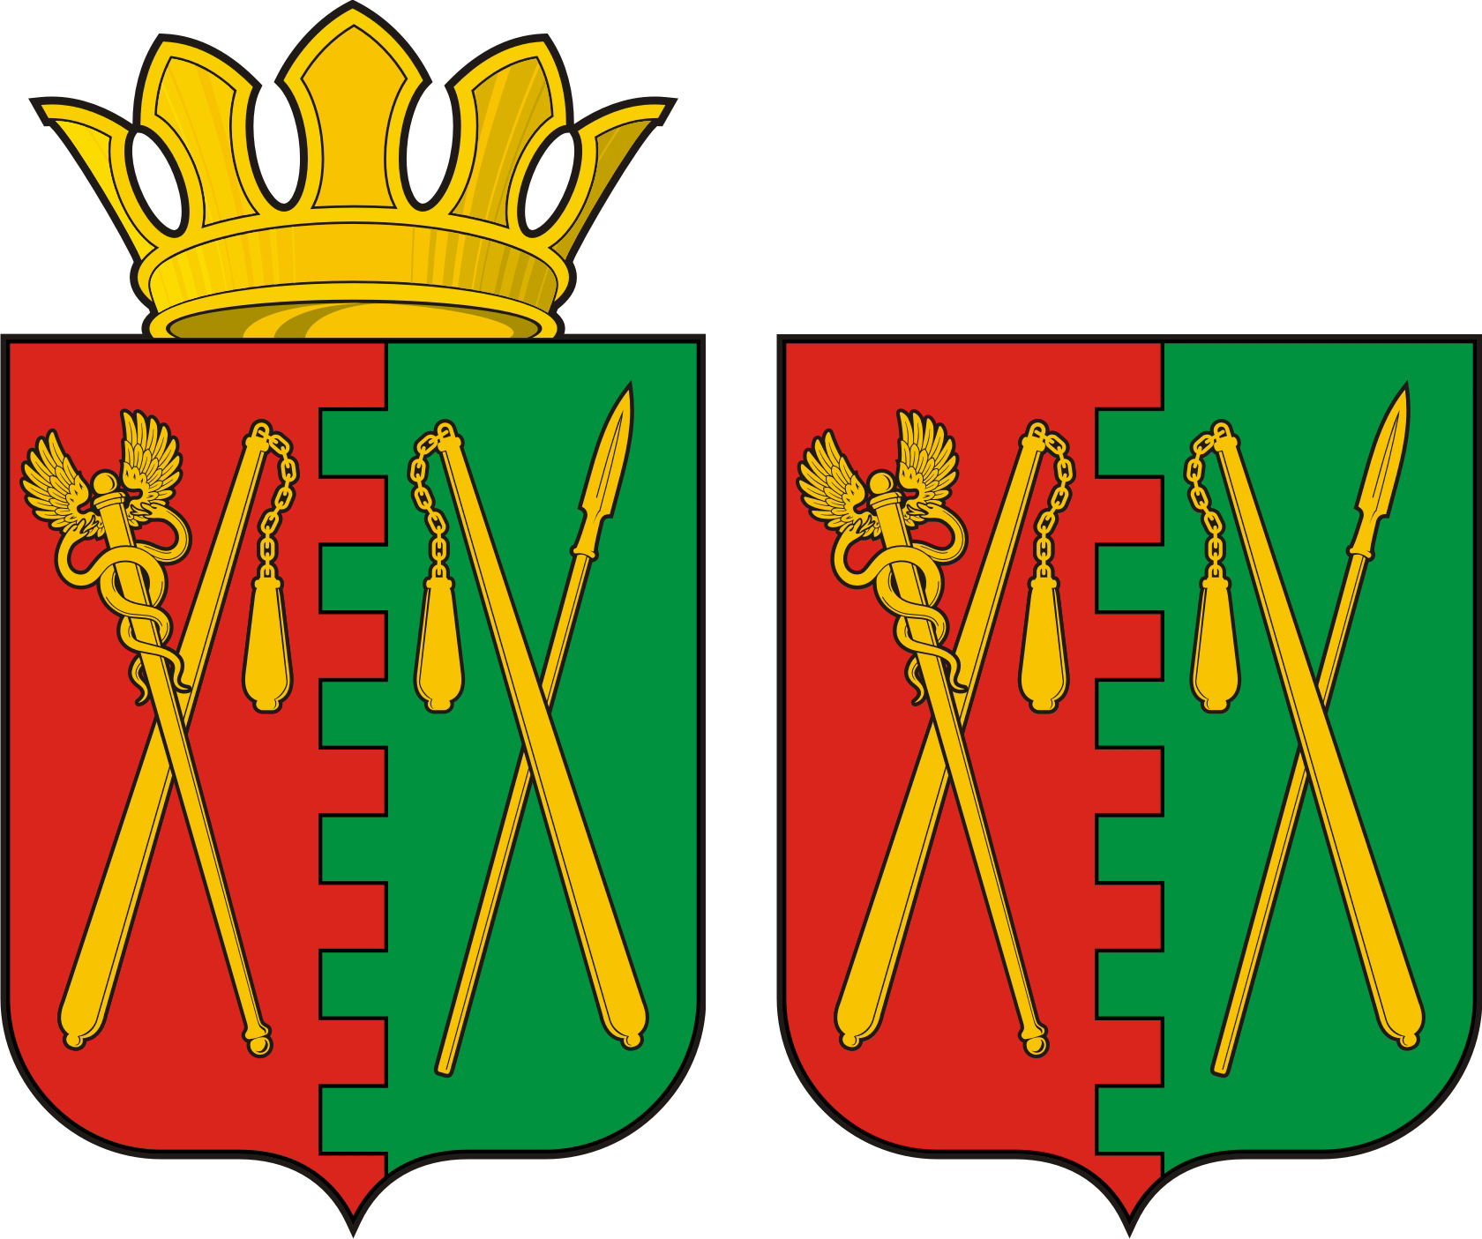

Герб Половинского района в цвете
(слева – полная, справа – сокращенная версии)

ПРИЛОЖЕНИЕ 1.2
к Положению о гербе и флаге муниципального
образования Половинского района

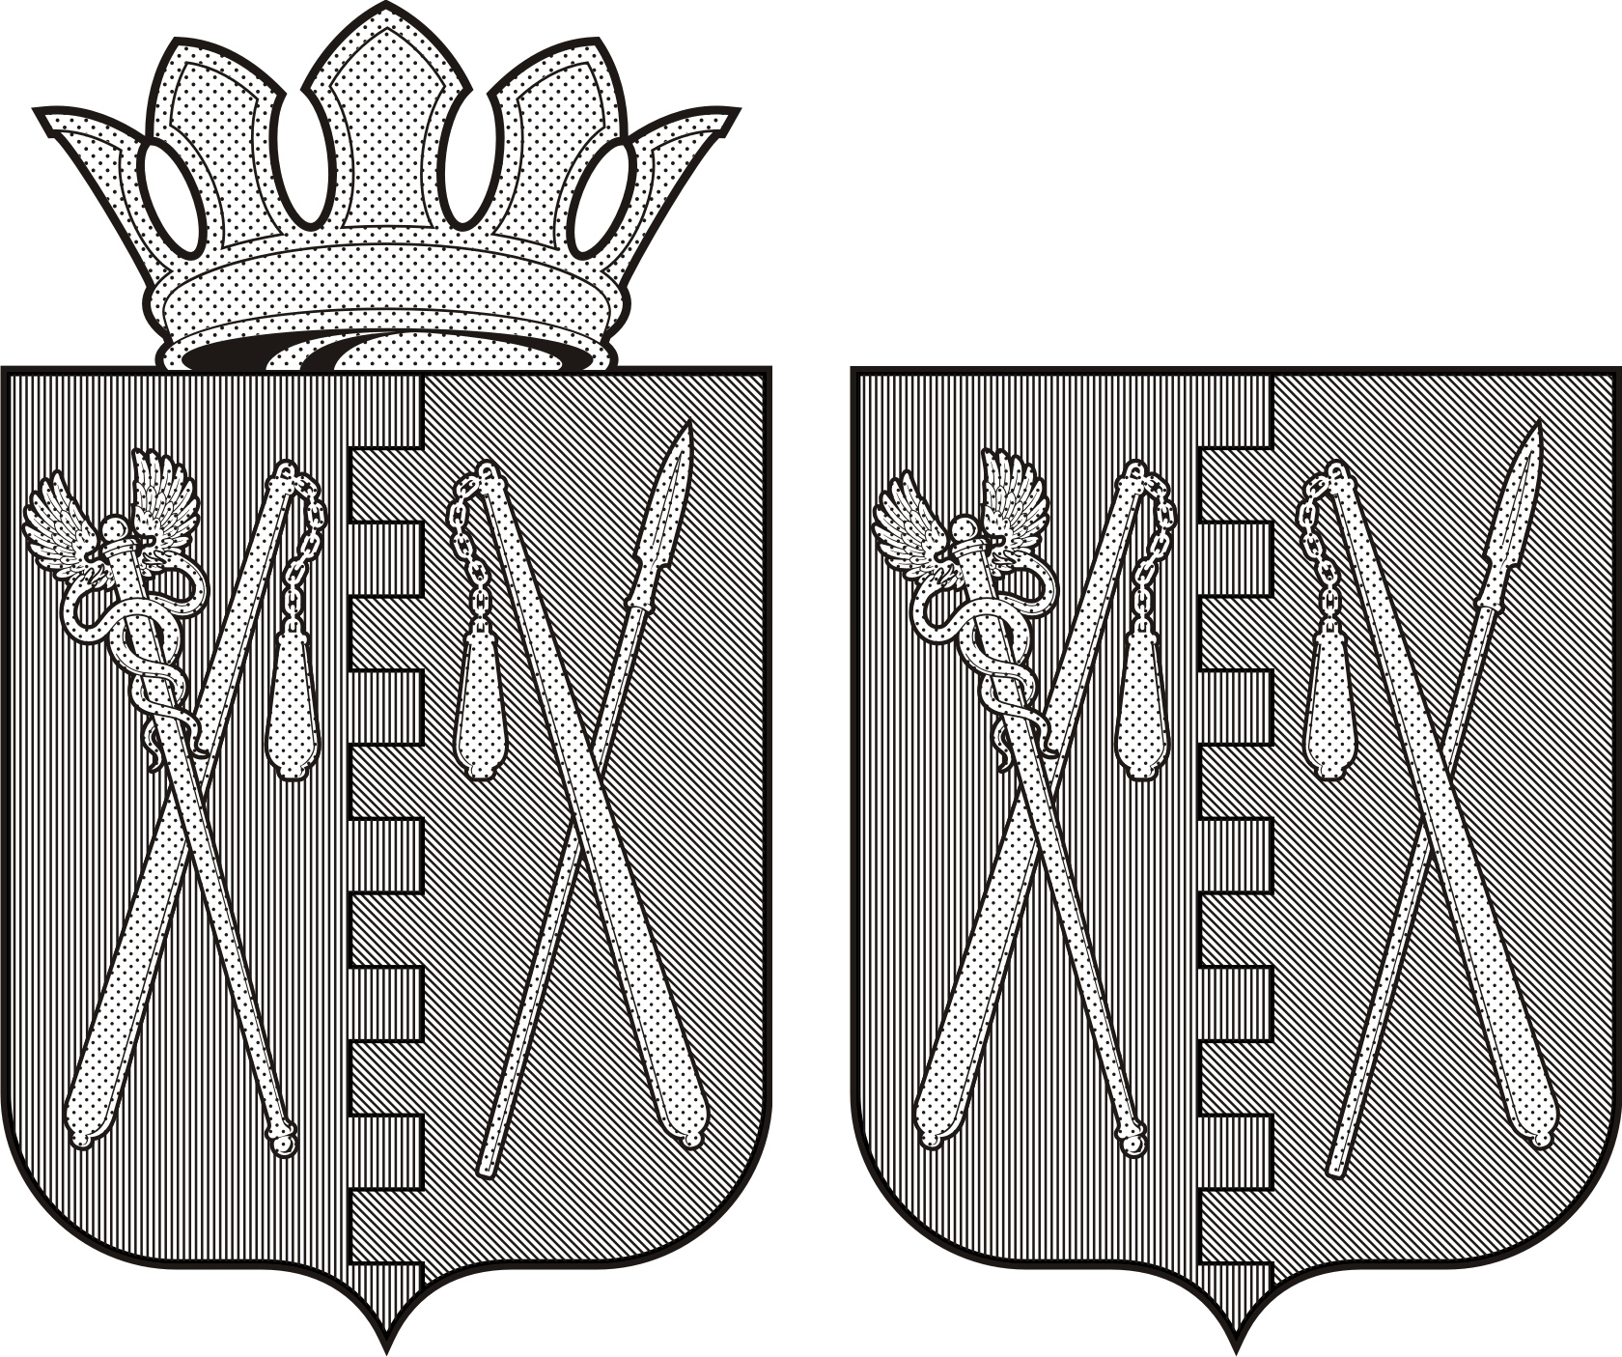

Герб Половинского района с передачей его расцветки

при помощи условной геральдической штриховки – шафировки

ПРИЛОЖЕНИЕ 2
к Положению о гербе и флаге муниципального
образования Половинского района

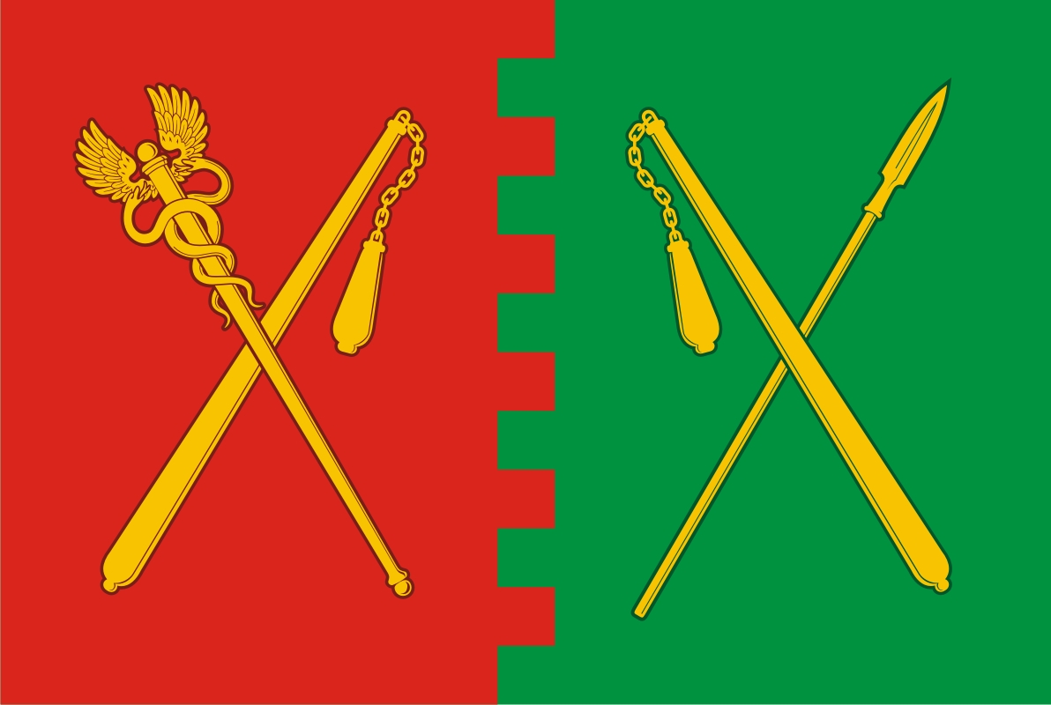

Флаг Половинского района в цвете

